PASSATEMPO DE FRANCÊS

« JE CHERCHE . . . JE TROUVE ! »

ETAPE NUMÉRO ---

Date :

Devinette : Découvre le nom de la ville qui se cache ici

« Je suis une des plus grandes villes de France, je me trouve au bord de l´océan Atlantique et la Garonne passe chez moi. Mon nom est souvent associé à une boisson que les personnes prennent lors des repas, mais attention, un verre ça va mais trois verres, bonjour les dégâts. Alors n´abusez pas !!! Vous n´avez pas encore l´âge de boire…
Ah oui, c´est vrai, il y a aussi un grand club de foot chez moi et quelques joueurs portugais comme Pauleta sont déjà passés par là…»

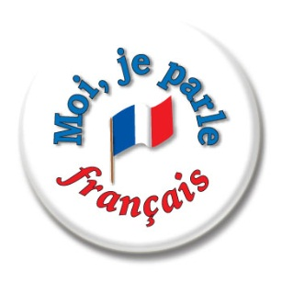

BONNE CHANCE

PASSATEMPO DE FRANCÊS

« JE CHERCHE . . . JE TROUVE ! »

ETAPE NUMÉRO ----

Date : ----

A partir de la grille suivante découvre le nom de six qualités ou défauts

S | D | T | H | O | N | N | E | T | E
F | E | J | G | O | E | B | R | B | U
S | G | O | A | C | R | T | D | F | E
Y | O | U | M | E | C | H | A | N | T
M | I | K | E | V | T | T | U | S | S
P | S | P | N | B | G | L | Q | S | D
A | T | N | T | I | M | I | D | E | G
C | E | Ç | E | J | I | M | Y | C | T
V | R | W | U | N | U | N | T | X | U
E | H | N | R | M | F | G | H | S | A

BONNE CHANCE

